Муниципальное дошкольное образовательное учреждение
«Детский сад №11 г. Черемхово»

Методическая разработка
«Формирование культурно-гигиенических навыков»
построенный на технологии «фото-кейсов»
для детей младшего возраста
Срок реализации: 1 год.

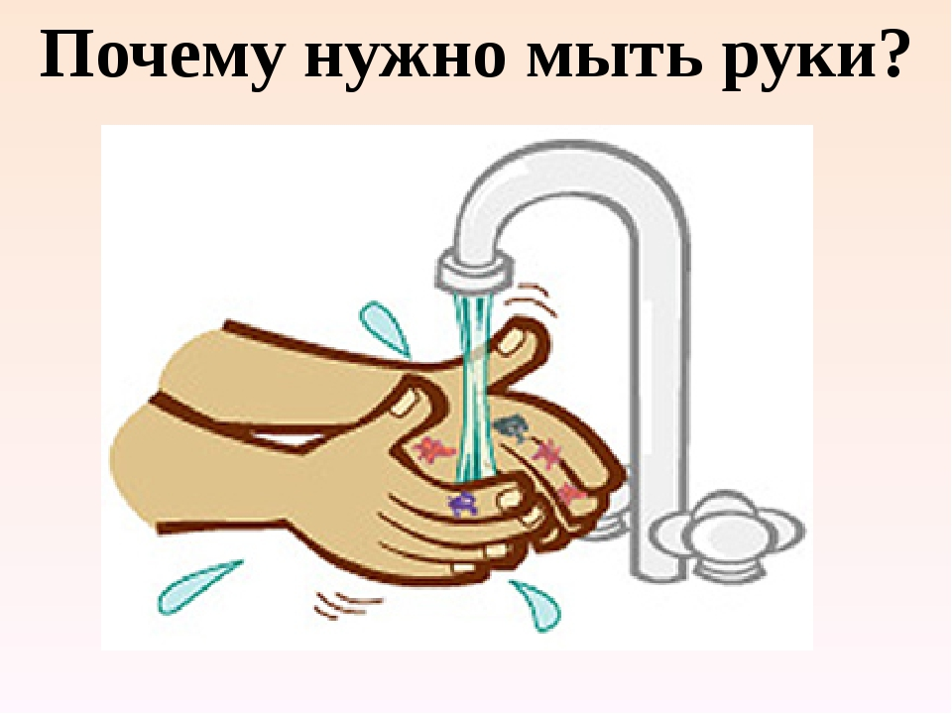

Воспитатель:
Гибатова Татьяна Викторовна

г. Черемхово
2021 г.

В своей работе мы планируем использовать «Фото-кейс-технологию»
при формировании культурно – гигиенических навыков.
«Фото-кейс - технология» - это технология для краткосрочного обучения на основе реальных или близких к реальности ситуаций, направленная в основном на формирование новых качеств и умений.
Сущностью представленной технологии является анализ проблемной ситуации.
В «фото – кейс» входит:
1. Фото, сюжет которого отражает какую – либо проблему.
2. Текст к кейсу, который описывает совокупность событий.
3. Задание – правильно поставленный вопрос. В нем должна быть мотивация на решение проблемы.

Актуальность
«Одна из важнейших задач детского сада, привить ребятам навыки, укрепляющие их здоровье. С раннего возраста надо учить ребят мыть руки перед едой, есть из отдельной тарелки, ходить чистыми, стричь волосы, вытряхивать одежду, не пить сырой воды, вовремя есть, вовремя спать, быть больше на свежем воздухе и так далее».
Н.К. Крупская
Большое значение в охране и укреплении здоровья ребенка принадлежит его гигиеническому обучению и воспитанию. Гигиеническое воспитание — это часть общего воспитания, а гигиенические навыки — это неотъемлемая часть культурного поведения. Необходимость опрятности, содержание в чистоте лица, тела, прически, одежды, обуви продиктованы не только требованиями гигиены, но и нормами человеческих отношений. При формировании культурно–гигиенических навыков идёт не простое усвоение правил, норм поведения, а чрезвычайно важный процесс социализации.
Проблема: Сохранение и укрепление здоровья дошкольников, в настоящее время, превращается в первоочередную социальную проблему. За последние десятилетия состояние здоровья дошкольников резко ухудшилось. А так как в дошкольном детстве закладываются основные черты личности, отношение к себе и окружающим, важно на этом этапе сформировать у детей базу знаний и практических навыков здорового образа жизни. В младшем дошкольном возрасте надо начинать с самых простых и доступных детям культурно-гигиенических навыков.
Цель: Формирование культурно-гигиенических навыков и навыков самообслуживания у детей младшего дошкольного возраста.
Задачи:
1.Формировать умения детей самостоятельно обслуживать себя (во время раздевания, одевания, умывания, еды); навык пользования индивидуальными предметами (носовым платком, салфеткой, полотенцем, расчёской).
2. Развивать у детей игровые умения (отражать в игре процессы - умывания, одевания, приёма пищи, подбирать предметы необходимые в игре для сюжета).
3. Воспитывать у детей желание выглядеть чистыми, аккуратными и опрятными.

Этапы работы с кейс-фотографией:
Первый этап: подготовительный.
- Знакомство детей с ситуацией (фотографией). Фиксирование внимания, создание положительного отношения к ситуации.
Второй этап
- Совместное выделение проблемы, целевая установка.
- Активизация детей при помощи ключевых вопросов, координационная работа поисковой деятельности, поддержание эмоционального настроя детей.
- Вовлечение детей в процесс составления плана действий, и демонстрация умений логически рассуждать.
Третий этап (оценочно-рефлексивный)
- Применение полученных знаний детьми.
- Итоговое мероприятие.

Продукт: фотоальбом «Я сам»
Ожидаемые результаты:
1. Повысить интерес детей к изучаемому материалу
2. Развить такие качества, как социальная активность, коммуникабельность, умение слушать и грамотно излагать свои мысли.

2 этап: Основной
Фото «Умывание» (сентябрь)
Цель: воспитывать привычку самостоятельно умываться, мыть руки с мылом перед едой.
Текст: Саша первый день пришел в детский сад. Перед завтраком дети пошли мыть руки. А Саша стоял, ждал воспитателя, и не знал, что ему делать. Почему Саша не пошёл мыть руки? Как бы вы поступили на месте Саши?
Фото «Дети одеваются на прогулку» (октябрь)
Цель: закреплять умение самостоятельно одеваться.
Текст: Дети в саду стали одеваться на прогулку. А Катя стояла. Ее одевала на прогулку мама и бабушка. Почему Катя не одевается сама? Как вы поступите на месте Кати?
Фото «Мальчик не ест суп» (ноябрь)
Цель: создать мотивацию необходимости кушать первое блюдо.
Текст: В детском саду наступило время обеда. Повара постарались и приготовили вкусный и полезный суп. Аппетитный запах разносился по всему саду. Помощник воспитателя накрыла на стол. Дети сели за стол и стали кушать. И только Егор сидел над тарелкой. Почему мальчик не ест суп? Чем полезен суп? Как бы ты поступил на месте Егора?
Фото «Маша замараша» (декабрь)
Цель: закрепление правил этикета за столом, умение пользоваться салфетками.
Текст: Во время полдника дети в детском саду пили вкусный, сладкий клубничный йогурт. Всё ребята после полдника обратили внимание на Машу, у которой весь рот был в йогурте. Почему у Маши было грязное лицо? А как бы вы поступили?
Фото « Неопрятный мальчик» (январь)
Цель: воспитывать привычку следить за своим внешним видом, опрятность.
Текст: Дети в саду встали после сна и стали одеваться. Егор тоже одевался – надел шорты, футболку надел задом наперед и забыл ее вывернуть, а сандалии его поссорились и обулись не на ту ногу. Егор даже не посмотрел на себя в зеркало и пошел играть. Вечером, когда мама пришла в сад, она очень огорчилась, увидев сына.
Почему огорчилась мама? Что Егор сделал неправильно?
Фото «Хоровод» (февраль)
Цель: воспитывать уважительное отношение друг к другу, доброжелательность.
Текст: На празднике дети стали водить хоровод. Катя стала тянуть Марину в сторону. Марине стало больно руку и она вот-вот заплачет. И в итоге хоровод распался. Почему хоровод распался? Оцените поведение Кати. Как бы вы поступили на ее месте?
Фото «Одежда в детском шкафу» (март)
Цель: приучать аккуратно, складывать и вешать одежду. Воспитывать стремление быть аккуратным, опрятным.
Текст: Дети в саду пришли с прогулки. Все стали раздеваться и складывать вещи в шкафчик. Петя тоже разделся и запихнул вещи в шкаф. Вечером, когда мама пришла в сад, она очень огорчилась, когда Петя стал одеваться домой. Почему огорчилась мама? Что Петя сделал неправильно?
Фото «Обед в детском саду» (апрель)
Цель: воспитывать бережное отношение к хлебу.
Текст: Ребята сидят за столом. Они обедают. А Саша взял хлеб и стал его катать, как машину по столу. Почему нельзя играть с хлебом? Правильно ли поступает Саша?
Фото «За завтраком» (май)
Цель: закреплять с детьми правила поведения за столом.
Текс: За завтраком дети кушали кашу. Миша вертелся за столом, опрокинул Катин стакан с какао на стол и испачкал платье девочке. Вместо извинения он промолчал и принялся пить какао. Катя обиделась на Мишу за испорченное платье и не дала ему в песочнице свою лопатку.
Почему Катя не дала лопатку Мише? Что должен был сделать Миша? Как бы вы поступили на месте Миши?
3 этап: заключительный
  - Повторение всех фото-кейсов, пройденных с детьми.
  - Создание фотоальбома «Я сам»
  - Итоговое мероприятие с родителями
Список литературы:
1. Белостоцкая Е.М., Виноградова Т.Ф. и др. Гигиенические основы воспитания детей от 3 до 7. – М. : Просвещение,2007.
4. Воспитателю о работе с семьёй / Под ред. Н.Ф. Виноградовой. – М.: Просвещение, 1999г.
5. Гурина И. В. Первые шаги от 0 до 3 лет. Засыпаем, кушаем, маму с папой слушаем. – СПб., 2007.
6. Лихачёва А.А. Встреча с Мойдодыром. // Дошкольное воспитание №9 – 2004. с. 56.
7. Островская Л.Ф. Педагогические ситуации в семейном воспитании дошкольников. – М. : Просвещение, 1990.
8. От рождения до школы. Примерная основная общеобразовательная программа дошкольного образования / Под ред. Н.Е. Веракса, Т.С. Комаровой, М.А. Васильевой. – М.: Мозайка
9. Урунтаева Г.А., Афонькина Ю.А. Как приобщить малыша к гигиене и смаообслуживанию. – М.: Просвещение, 1997г
10. Интернет ресурсы

